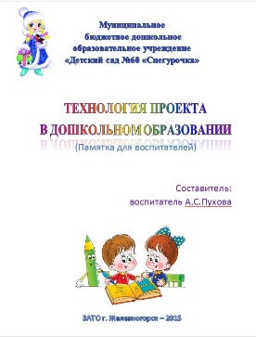
Технология проекта в ДОУ
(шпаргалка для педагогов)

Проект - это комплекс взаимосвязанных мероприятий, направленных на достижение четко обозначенной цели, в течение заданного периода времени с ориентацией на четкие требования к качеству конкретного результата, с использованием ограниченных финансов и других ресурсов, в условиях активного взаимодействия с внешней средой.

Портфолио – это пять «П»

Портфолио проекта – папка в которой собраны все рабочие материалы

Основная цель проектного метода в ДОУ
Развитие свободной творческой личности ребенка, которое определяется задачами развития и задачами исследовательской деятельности детей.

Задачи развития
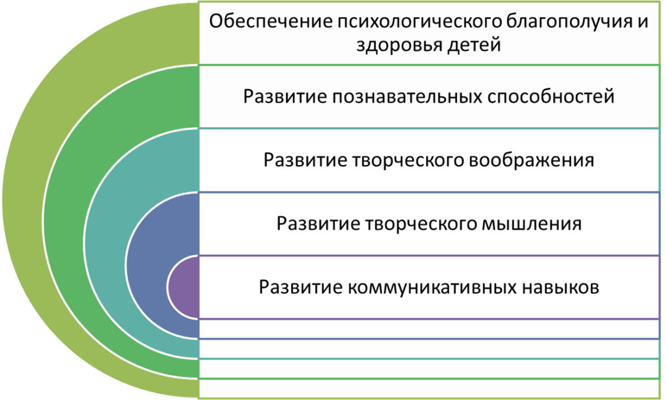

Этапы работы над проектом
Этапы | Деятельность педагога | Деятельность детей
1 этап  организационный | - Формулирует проблему (цель) на основе изученных проблем детей  - Вводит в игровую (сюжетную) ситуацию, мотивирует  - Формулирует задачу  - Определяется продукт проекта | - Вхождение в проблему.  - Вживание в игровую ситуацию, проник
2 этап  Планирование работы | - Помогает в решении задачи.  -Разрабатывает план достижения цели  - Помогает спланировать, составляет план-схему проекта деятельности  - Привлекает специалистов к осуществлению проекта  - Организует деятельность. | - Объединение детей в рабочие группы.  - Распределение амплуа.  - Разработка проекта (план деятельности по достижении цели)
3 этап  Реализация проекта | - Практическая помощь (по необходимости).  - Направляет и контролирует осуществление проекта (это могут быть домашние задания для самостоятельного выполнения, уточнения информации и пр.)  - Осуществляет сбор накопленного материала | - Формирование специфических знаний, умений, навыков.  - Дети получают информацию из различных источников, различными способами (родители + педагоги + специалисты + внешние специалисты (из социума)
4 этап  Презентация проекта | - Подготовка к презентации.  - Презентация. | - Продукт деятельности готовят к презентации.  - Представляют (зрителям или экспертам) продукт деятельности.  - Непосредственно презентация продукта деятельности

Модель «3 – х вопросов»
опора на опыт детей по теме

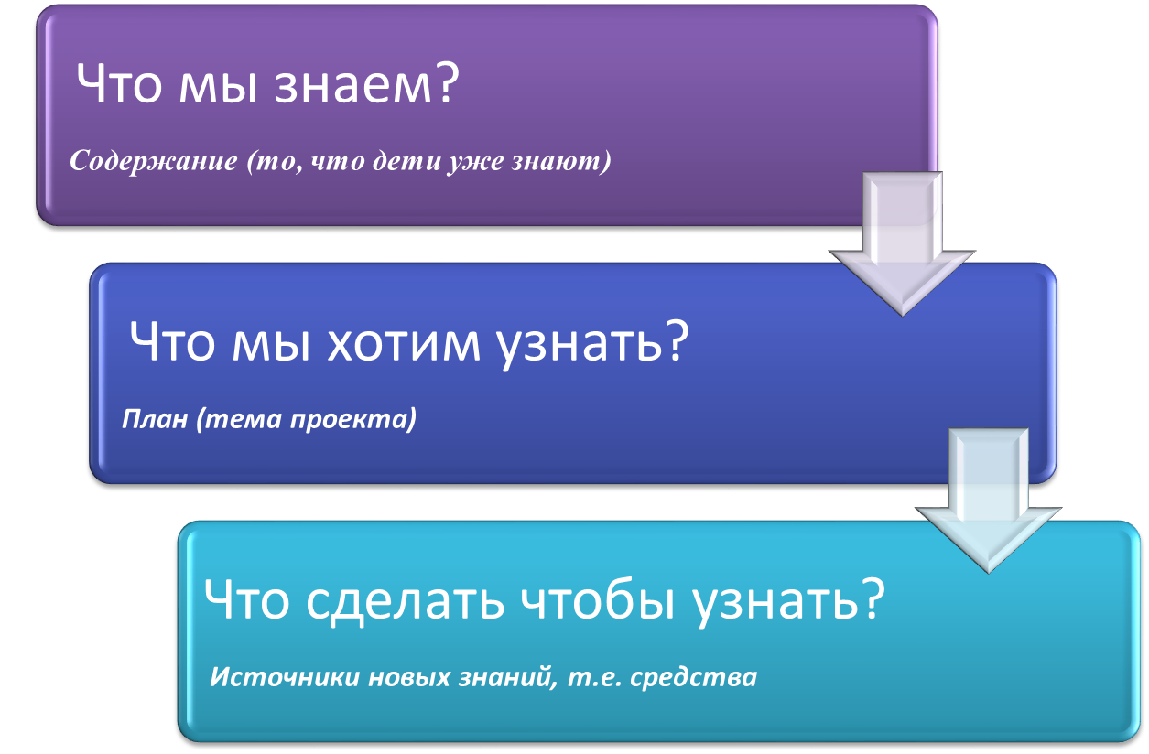

Структура проекта обязательно включает
- насыщение детей наглядным материалом (видео, иллюстрации, репродукции, экскурсии, и т.д.);
- активизацию прошлого опыта детей в различной форме (беседы, драматизации, изодеятельность);
- ежедневные рефлексии;
- обязательное участие родителей (беседы с детьми дома, запись сказок, высказываний детей, рисование, пение, просмотр рекомендованных фильмов, спектаклей, изготовление костюмов, подарков, совместное участие в презентациях);
- презентация с показом того, что научились делать дети.

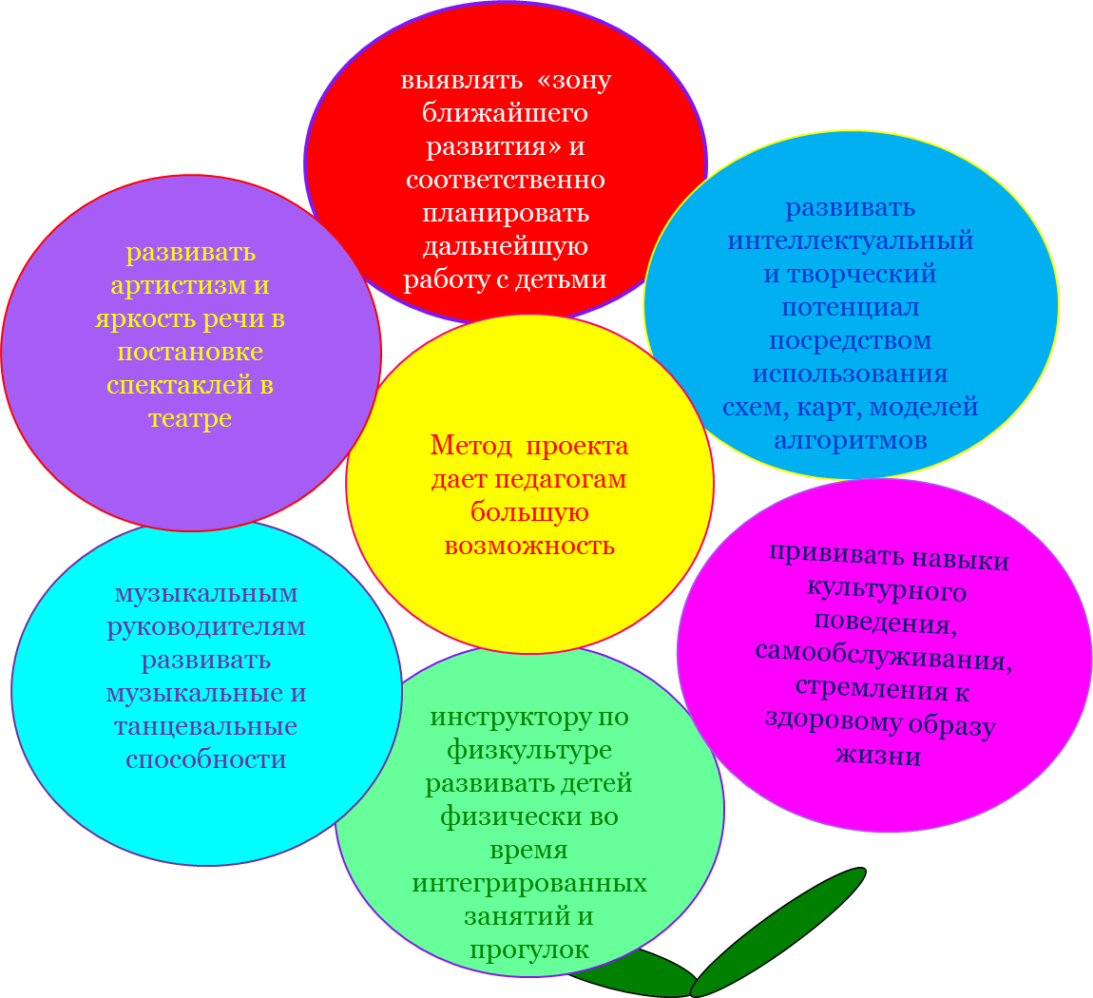
Советы по работе над проектом
1. Глубоко изучить тематику проекта.
2. При составлении совместного плана работы с детьми над проектом поддерживать детскую инициативу.
3. Заинтересовать каждого ребенка тематикой проекта, поддерживать его любознательность и устойчивый интерес к проблеме.
4. Создавать игровую мотивацию, опираясь на интересы детей и их эмоциональный отклик.
5. Вводить детей в проблемную ситуацию, доступную для их понимания и с опорой на детский личный опыт.
6. Тактично рассматривать все предложенные детьми вари­анты решения проблемы: ребенок должен иметь право на ошибку и не бояться высказываться.
7. Соблюдать принцип последовательности и регулярности в работе над проектом.
8. В ходе работы над проектом создавать атмосферу сотворчества с ребенком, используя индивидуальный подход.
9. Развивать творческое воображение и фантазию детей.
10. Творчески подходить к реализации проекта; ориентировать детей на использование накопленных наблюдений, знаний, впечатлений.
11. Ненавязчиво вовлекать родителей в совместную работу над проектом, создавая радостную атмосферу совместного с ребенком творчества.
Заключительный этап проекта следует тщательно готовить и проводить в виде презентации, шоу, театрализованного действа и т.п.

